

**Requerimientos C**

Tabla de contenido

Inscripción 3

Caso de Uso 3

Diagrama de Secuencia 6

Diagrama de Actividades 7

Registro y Control 8

Caso de Uso 8

Diagrama de Secuencia 11

Diagrama de Actividades 12

Administración 13

Caso de Uso 13

Diagrama de Secuencia 16

Diagrama de Actividades 17

Contabilidad 18

Caso de Uso 18

Diagrama de Secuencia 21

Diagrama de Actividad 22

Seguridad 23

Caso de Uso 23

Diagrama de Secuencia 26

Diagrama de Actividades 27

Anexo 1: Control de cambios del documento 28

## Inscripción

### Caso de Uso

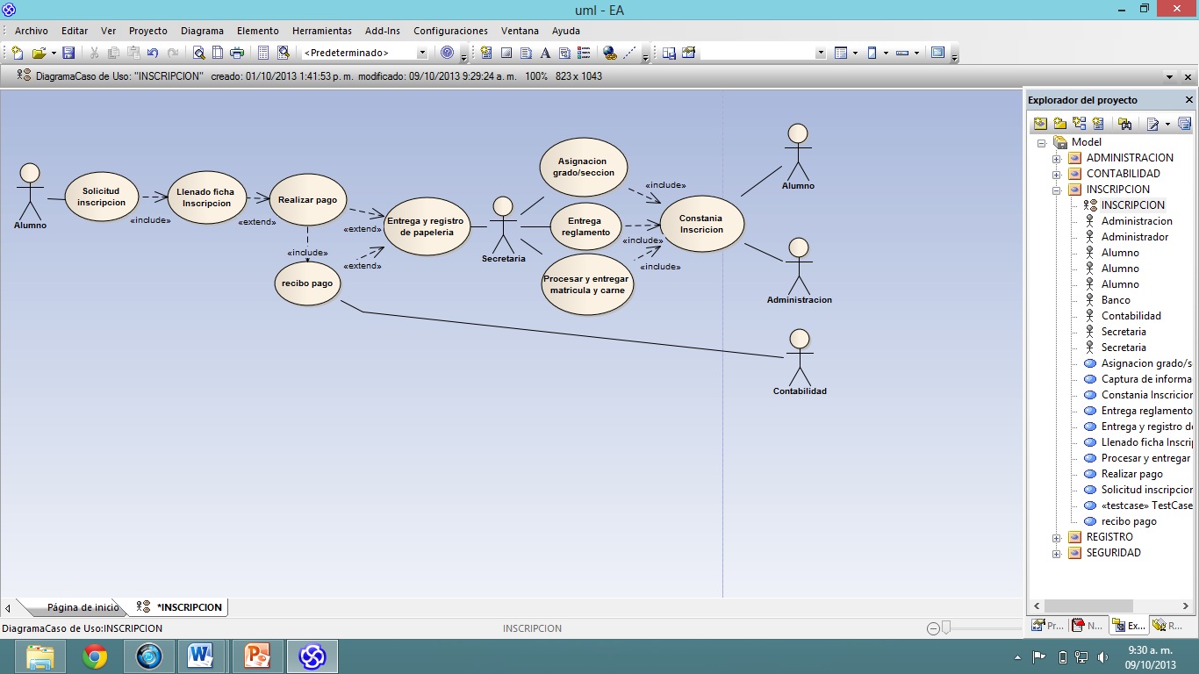

|  |  |  |  |
| --- | --- | --- | --- |
| l | Sistema de Gestión Académica | Documento:  CU-001 | Rev.:  1 |
| Nombre:  CASO DE USO INSCRIPCION | | Página:  1 de 1 |
| Responsables:  LUIS ESTUARDO MARTINEZ REINA | | Estado:  DESARROLLO |

|  |  |  |  |  |
| --- | --- | --- | --- | --- |
| Control de Versiones del Documento | | | | |
| Versión | Creación | Descripción del Cambio | Autor |
| 1 | 07/10/2013 |  | Estuardo Martínez |

|  |  |
| --- | --- |
| DOCUMENTOS DE REFERENCIA | |
| Identificador | Título |
| 1 | Diagrama de Caso de Uso de Inscripción |

**INFORMACIÓN GENERAL**

|  |  |
| --- | --- |
| **Actores:** | Alumno, Secretaria, Administración, Contabilidad. |
| **Propósito:** | Realizar el procedimiento de inscripción de un alumno, desde que el alumno solicita su inscripción, entrega su papelería y realiza su pago, hasta que ya se le asigna su carrera, cursos, horarios y se le da de alta en su inscripción y se le extiende un recibo de pago. |
| **Resumen:** | Realizar el procedimiento de inscripción de un alumno |
| **Precondiciones:** | El alumno debe cumplir con las condiciones expuestas por la Universidad. |
| **Pos condiciones:** | Emisión de una cuenta, recibo de pago como constancia de inscripción e información de la Universidad como reglamentos y condiciones para el uso de las instalaciones. |

|  |  |
| --- | --- |
| Curso Normal de los Eventos | |
| Acción de los Actores | Respuesta del Sistema |
| 1. Alumno: Solicita inscripción y entrega papelería. | 1.1 Analiza petición y papelería. |
| **2. Secretaria:** Recibe papelería y registra información del alumno. | 2.1 Alumno inscrito para el año xxxx, asignado a xxx carrera, xxx jornada, xxx cursos e imprime diré. |
| **3. Contador:** Recibe y registra el pago de inscripción. | 3.1 Certifica el pago. | |
| **4. Administración:** Recibe papelería del registro de información del alumno. | 4.1 Certifica la inscripción como un control interno de la Universidad. | |

|  |
| --- |
| Eventos Alternos |
| (1). Si el alumno no llena los requisitos de inscripción se le da de baja. |
|  | |

|  |  |  |
| --- | --- | --- |
| Realizado por: | Firma | Fecha |
| Estuardo Martínez | EstuardoMR | 07/10/2013 |

### Diagrama de Secuencia

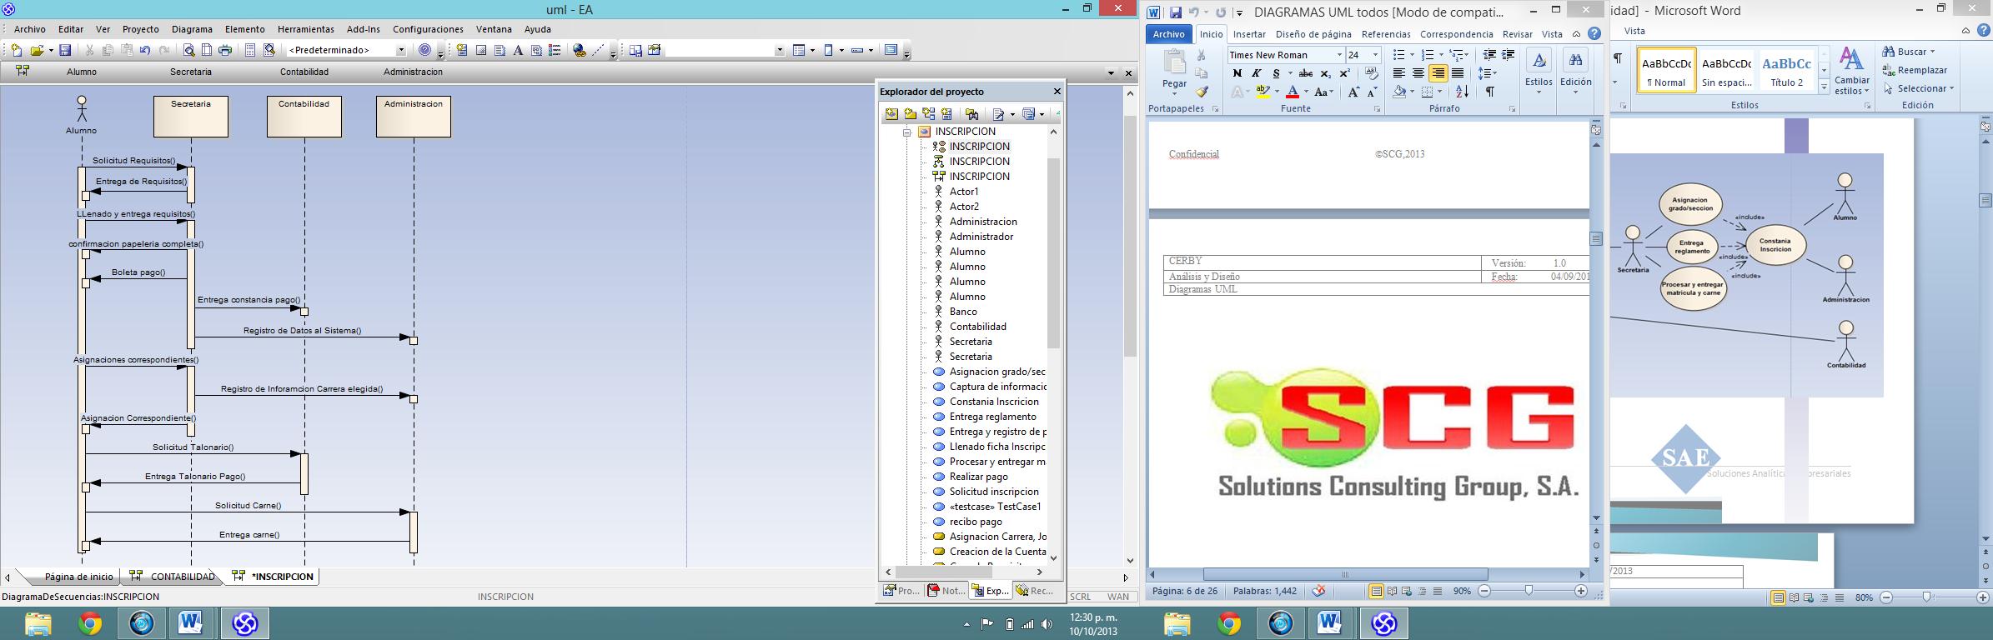

### Diagrama de Actividades

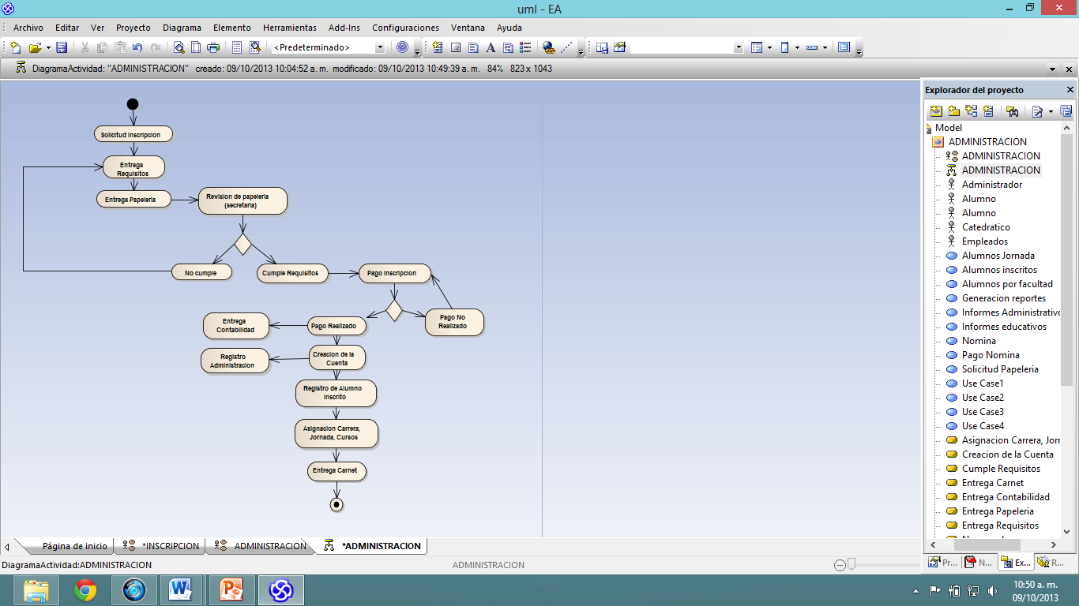

## Registro y Control

### Caso de Uso

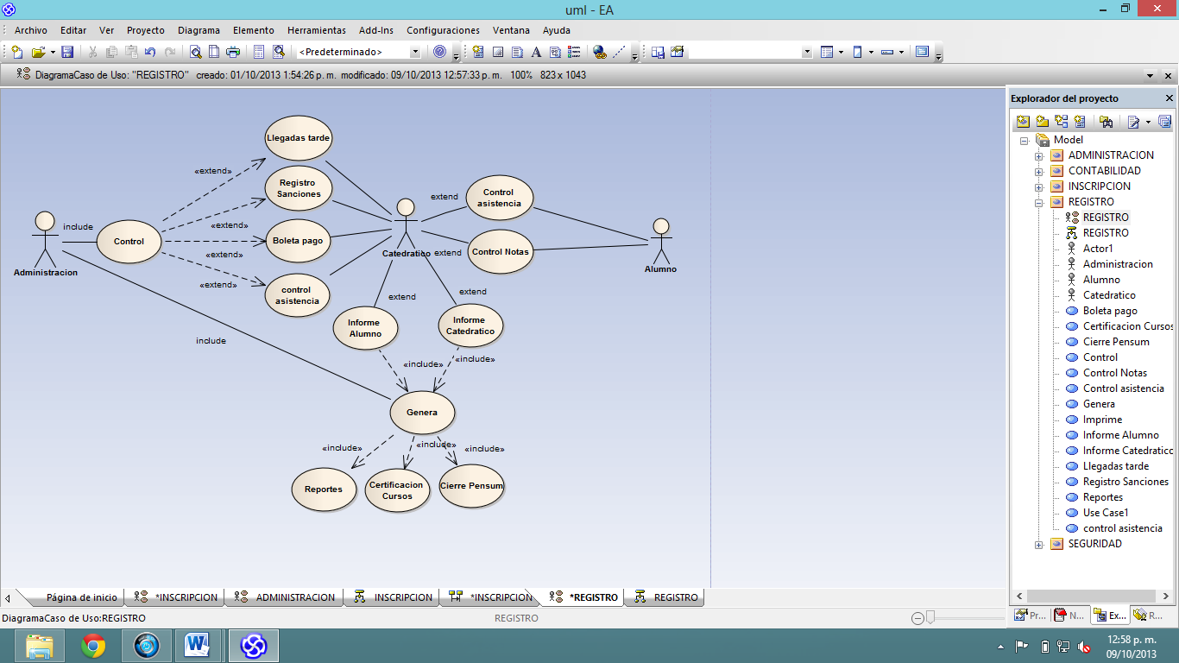

|  |  |  |  |
| --- | --- | --- | --- |
| l | Sistema de Gestión Académica | Documento:  CU-001 | Rev.:  1 |
| Nombre:  CASO DE USO REGISTRO Y CONTROL | | Página:  1 de 1 |
| Responsables:  LUIS ESTUARDO MARTINEZ REINA | | Estado:  DESARROLLO |

|  |  |  |  |  |
| --- | --- | --- | --- | --- |
| Control de Versiones del Documento | | | | |
| Versión | Creación | Descripción del Cambio | Autor |
| 1 | 07/10/2013 |  | Estuardo Martínez |

|  |  |
| --- | --- |
| DOCUMENTOS DE REFERENCIA | |
| Identificador | Título |
| 1 | Diagrama de Caso de Uso de Registro y Control |

**INFORMACIÓN GENERAL**

|  |  |
| --- | --- |
| **Actores:** | Alumno, Catedrático, Administración. |
| **Propósito:** | Describe el cómo se lleva el control de los catedráticos y de los alumnos, este control permitirá conocer un detalle de las actividades que realicen alumnos y catedráticos. |
| **Resumen:** | Control de la administración para alumnos y catedráticos. |
| **Precondiciones:** | El alumno debe cumplir con las condiciones expuestas por la Universidad. |
| **Pos condiciones:** | Emisión de una cuenta, recibo de pago como constancia de inscripción e información de la Universidad como reglamentos y condiciones para el uso de las instalaciones. |

|  |  |
| --- | --- |
| Curso Normal de los Eventos | |
| Acción de los Actores | Respuesta del Sistema |
| 1. Administración: en cargado de generar e imprimir controles de alumnos y catedráticos. | 1.1 lleva control y generación de alumnos y catedráticos. |
| **2. Catedrático:**se le controla las actividades que realiza y controla alumno. | 2.1 entrega control propio y controles de alumnos. |
| **3. Contador:** Recibe y registra el pago de inscripción. | 3.1 Certifica el pago. | |
| **4. Alumno:**Puede solicitar Certificaciones o Cierre de Pensum. | 4.1 Es controlado por el catedrático y la administración de la universidad. | |

|  |  |  |
| --- | --- | --- |
| Realizado por: | Firma | Fecha |
| Estuardo Martínez | EstuardoMR | 07/10/2013 |

### Diagrama de Secuencia

### 

### Diagrama de Actividades

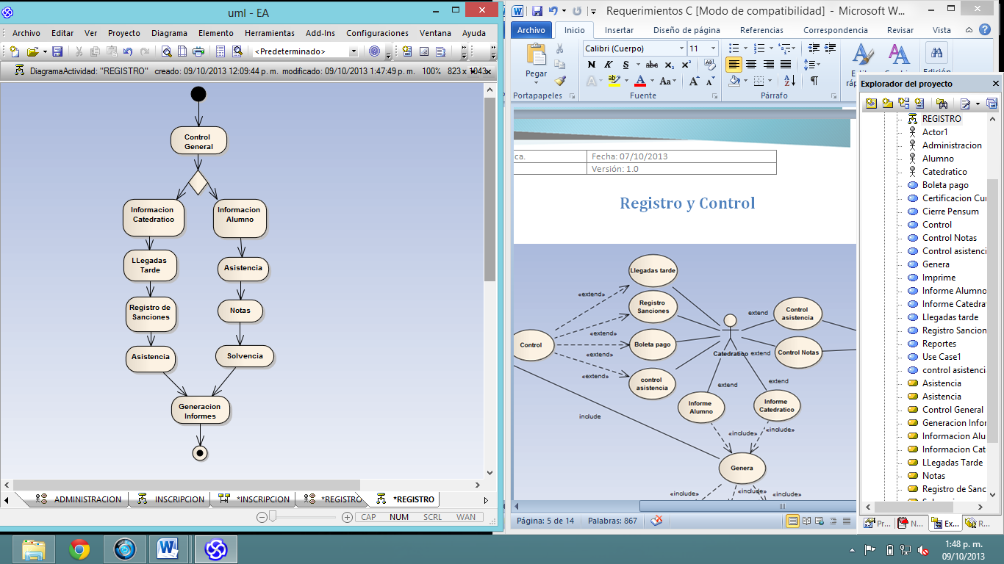

## Administración

### Caso de Uso

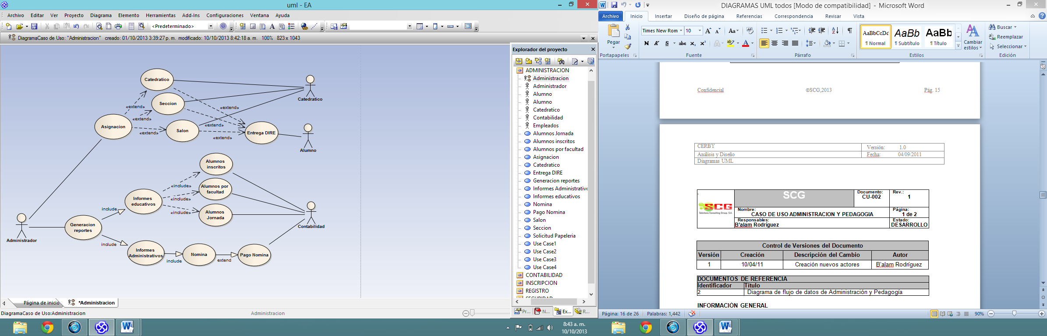

|  |  |  |  |
| --- | --- | --- | --- |
| l | Sistema de Gestión Académica | Documento:  CU-001 | Rev.:  1 |
| Nombre:  CASO DE USO ADMINISTRACION | | Página:  1 de 1 |
| Responsables:  LUIS ESTUARDO MARTINEZ REINA | | Estado:  DESARROLLO |

|  |  |  |  |  |
| --- | --- | --- | --- | --- |
| Control de Versiones del Documento | | | | |
| Versión | Creación | Descripción del Cambio | Autor |
| 1 | 07/10/2013 |  | Estuardo Martínez |

|  |  |
| --- | --- |
| DOCUMENTOS DE REFERENCIA | |
| Identificador | Título |
| 1 | Diagrama de Caso de Uso de Administración |

**INFORMACIÓN GENERAL**

|  |  |
| --- | --- |
| **Actores:** | Alumno, Contabilidad, Administración, Catedrático. |
| **Propósito:** | Describe el control de las asignaciones de catedráticos y alumnos, así como los informes y pagos de nómina de empleados de la Universidad. |
| **Resumen:** | Control interno del personal y de alumnos. |
| **Precondiciones:** | Este control es para personal que labora dentro de la Universidad, así como para alumnos ya inscritos y registrados en el sistema académico. |
| **Pos condiciones:** | Informes tanto educativos como financieros para la toma de decisiones de la alta gerencia. |

|  |  |
| --- | --- |
| Curso Normal de los Eventos | |
| Acción de los Actores | Respuesta del Sistema |
| 1. Administración: en cargado de generar y asignar controles de alumnos y catedráticos. | 1.1 Asigna a los catedráticos y alumnos a sus cursos a recibir/impartir, horarios y salones donde se dará el evento. |
| **2. Catedrático:**se le asigna donde impartirá su evento. | 2.1 se podrán generar reportes de desempeño por salones. |
| **3. Contador:** Recibe y registra todos los pagos que tiene que ver con nomina, y lleva el registro de los pagos realizados por los alumnos. | 3.1 Entrega informes puntuales de pagos y de lo que se recauda por medio de los pagos de los alumnos. | |
| **4. Alumno:**se le asigna donde recibirá sus eventos. | 4.1 se generaran reportes de alumnos inscritos para un control financiero de los ingresos que generan estos. | |

|  |  |  |
| --- | --- | --- |
| Realizado por: | Firma | Fecha |
| Estuardo Martínez | EstuardoMR | 08/10/2013 |

### Diagrama de Secuencia

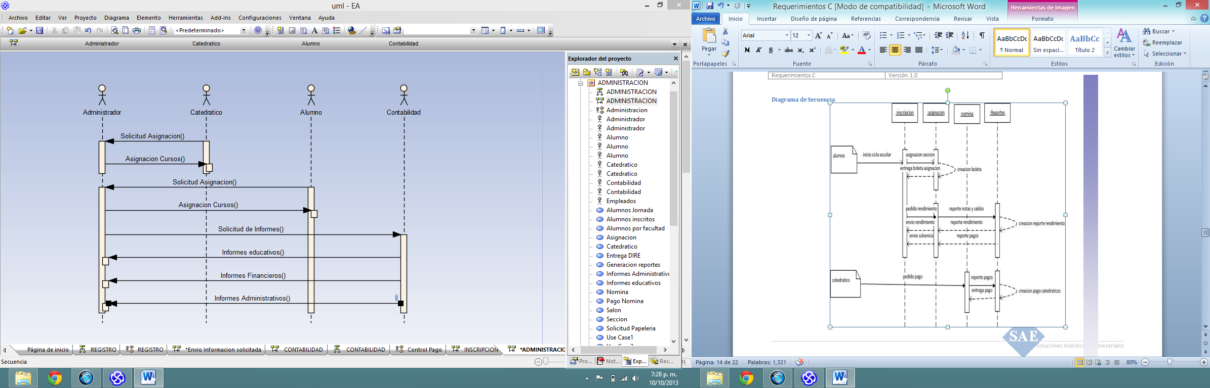

### Diagrama de Actividades

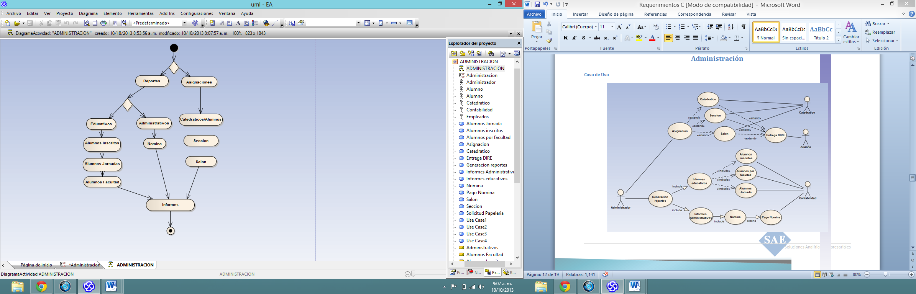

## Contabilidad

### Caso de Uso

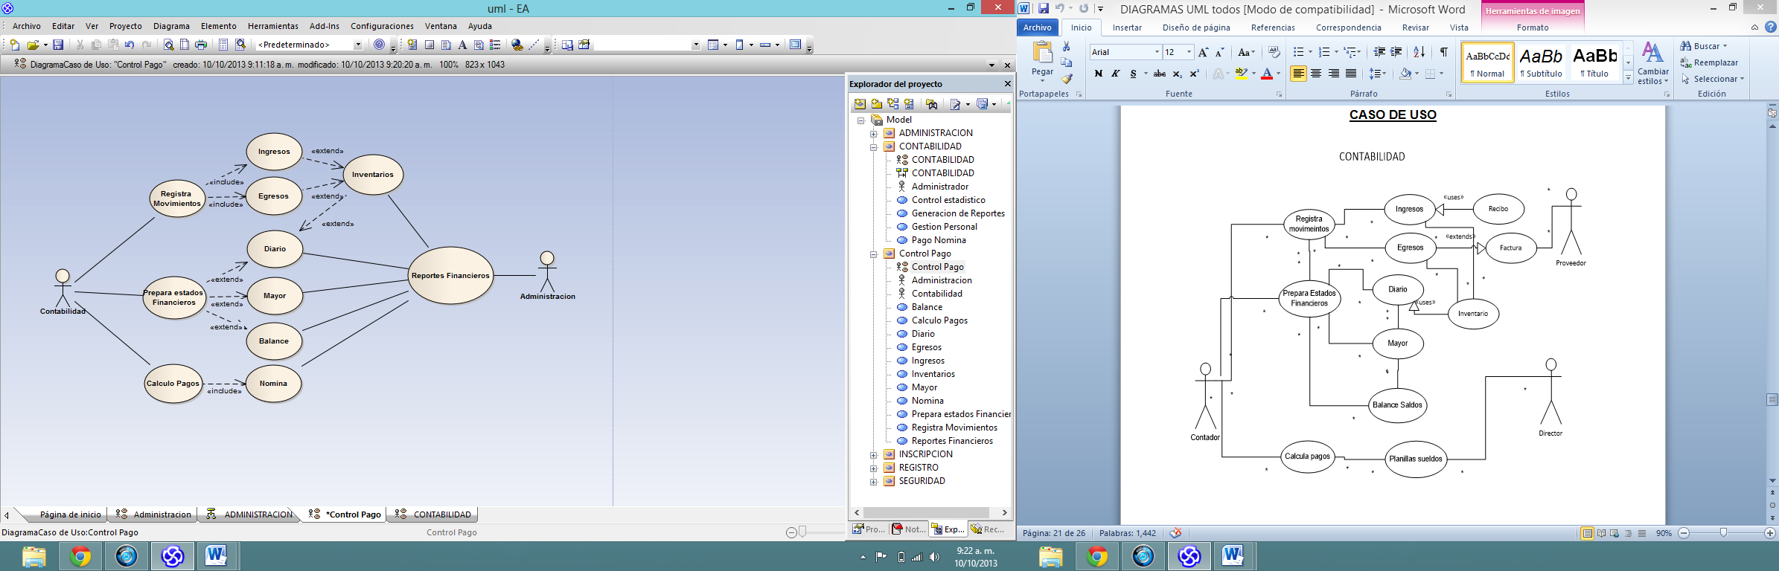

|  |  |  |  |
| --- | --- | --- | --- |
| l | Sistema de Gestión Académica | Documento:  CU-001 | Rev.:  1 |
| Nombre:  CASO DE USO CONTABILIDAD | | Página:  1 de 1 |
| Responsables:  LUIS ESTUARDO MARTINEZ REINA | | Estado:  DESARROLLO |

|  |  |  |  |  |
| --- | --- | --- | --- | --- |
| Control de Versiones del Documento | | | | |
| Versión | Creación | Descripción del Cambio | Autor |
| 1 | 07/10/2013 |  | Estuardo Martínez |

|  |  |
| --- | --- |
| DOCUMENTOS DE REFERENCIA | |
| Identificador | Título |
| 1 | Diagrama de Caso de Uso Contabilidad |

**INFORMACIÓN GENERAL**

|  |  |
| --- | --- |
| **Actores:** | Contabilidad, Administración. |
| **Propósito:** | Describe el control detodas las actividades que involucren activos y pasivos para la organización. |
| **Resumen:** | Control financiero interno, para la toma de decisiones. |
| **Precondiciones:** | Este control verifica y establece la estabilidad económica que tiene la institución, generando diferentes informes. |
| **Pos condiciones:** | Informes tanto financieros para la toma de decisiones de la alta gerencia. |

|  |  |
| --- | --- |
| Curso Normal de los Eventos | |
| Acción de los Actores | Respuesta del Sistema |
| 1. Contabilidad: encargado de ordenar y estudiar toda la información financiera. | 1.1 Obtiene todos los datos financieros para tener un control de la estabilidad económica de la organización. |
| **2. Administración:**recibe todos los informes para una toma de decisiones óptima. | 2.1 mejorara en la toma de decisiones gracias a los reportes generados. |

|  |  |  |
| --- | --- | --- |
| Realizado por: | Firma | Fecha |
| Estuardo Martínez | EstuardoMR | 10/10/2013 |

### Diagrama de Secuencia

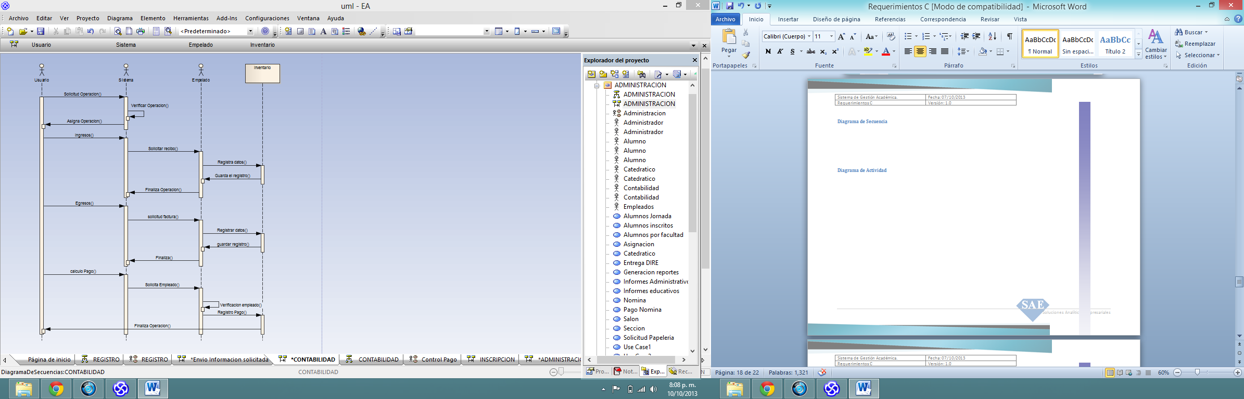

### Diagrama de Actividad

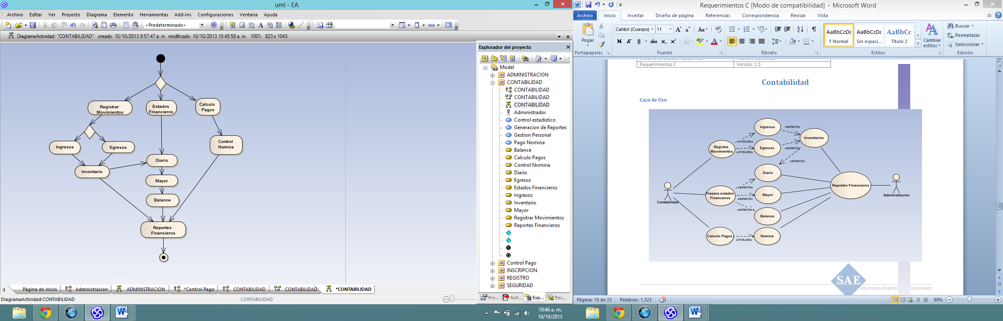

## Seguridad

### Caso de Uso

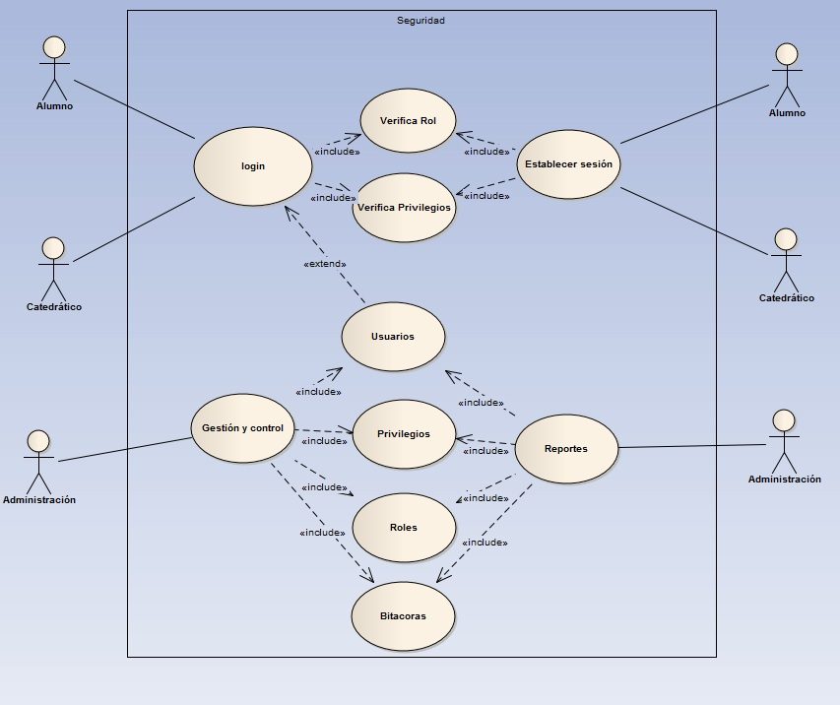

|  |  |  |  |
| --- | --- | --- | --- |
| l | Sistema de Gestión Académica | Documento:  CU-001 | Rev.:  1 |
| Nombre:  CASO DE USO SEGURIDAD | | Página:  1 de 2 |
| Responsables:  B’alam Luis Felipe Rodríguez García | | Estado:  DESARROLLO |

|  |  |  |  |  |
| --- | --- | --- | --- | --- |
| Control de Versiones del Documento | | | | |
| Versión | Creación | Descripción del Cambio | Autor |
| 1 | 07/10/2013 |  | B’alam Rodríguez |

|  |  |
| --- | --- |
| DOCUMENTOS DE REFERENCIA | |
| Identificador | Título |
| 1 | Diagrama de Caso de Uso de Seguridad |

**INFORMACIÓN GENERAL**

|  |  |
| --- | --- |
| **Actores:** | Alumno, Catedrático, Administración |
| **Propósito:** | Realizar el procedimiento de inscripción de un alumno, desde que el alumno solicita su inscripción, entrega su papelería y realiza su pago, hasta que ya se le asigna un grado y se le da de alta en su inscripción y se le extiende un recibo de pago. |
| **Resumen:** | Realizar el procedimiento de inscripción de un alumno |
| **Precondiciones:** | El alumno debe cumplir con las condiciones expuestas por el colegio. |
| **Poscondiciones:** | Emisión de una cuenta, recibo de pago como constancia de inscripción y información del colegio como reglamentos, etc. |

|  |  |
| --- | --- |
| Curso Normal de los Eventos | |
| Acción de los Actores | Respuesta del Sistema |
| 1.Alumno: realiza login | 1.1 Verifica privilegios  1.2 Verifica Rol  1.3 Devuelve accesos |
| 2. Catedrático: realiza login | 2.1 Verifica privilegios  2.2 Verifica Rol  2.3 Devuelve accesos |
| 3. Administración: crea roles, usuarios | 3.1 devuelve reportes detallados. | |

|  |
| --- |
| Eventos Alternos |
| (1). Si el alumno no llena los requisitos de inscripción se le da de baja. |
|  | |

|  |  |  |
| --- | --- | --- |
| Realizado por: | Firma | Fecha |
| B’alam Rodríguez | Balamrod | 10/10/2013 |

### 

### Diagrama de Secuencia

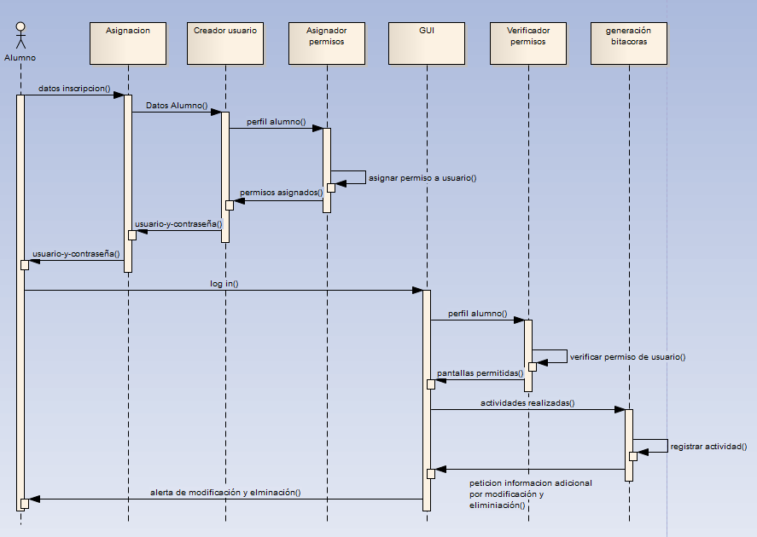

### Diagrama de Actividades

### 

## Anexo 1: Control de cambios del documento

|  |  |  |  |
| --- | --- | --- | --- |
| **Versión** | **Ajustes efectuados al presente documento de definición** | **Responsables** | |
| **De elaborar este documento** | **De verificar el documento** |
| 1 | Definición inicial | B’alam Rodriguez/ Estuardo Martínez | Ing. Eduardo Del aguila |